**Порядок (план) действий по ликвидации последствий аварийных ситуаций в** **сфере теплоснабжения в**

**Мшинском сельском поселении Лужского муниципального района Ленинградской области**

**(в том числе с применением электронного моделирования аварийных ситуаций)**

**Глава администрация**

**Мшинского сельского поселения ____________________** В.В. Картавенко

**ООО «Петербургтеплоэнерго» ____________________________________**

**ООО «ТК Северная» ____________________________________**

**2025 г.**

Ленинградская область

Лужский муниципальный район

**Администрация Мшинского сельского поселения**

**ПОСТАНОВЛЕНИЕ**

|  |  |  |  |  |
| --- | --- | --- | --- | --- |
| от |  | № |  | _____________ |

Об утверждении Порядка (плана) действий по ликвидации последствий аварийных ситуаций в сфере теплоснабжения в Мшинском сельском поселении Лужского муниципального района Ленинградской области (в том числе с применением электронного моделирования аварийных ситуаций).

|  |
| --- |
|  |

В соответствии с Федеральным законом от 06.10.2003 № 131-ФЗ «Об общих принципах организации местного самоуправления в РФ», Федеральным законом от 27.07.2010 № 190-ФЗ «О теплоснабжении», приказом Минэнерго России от 13.11.2024 № 2234 «Об утверждении правил обеспечения готовности к отопительному периоду и порядка проведения оценки обеспечения готовности к отопительному периоду», администрация Мшинского сельского поселения Лужского муниципального района Ленинградской области.

**ПОСТАНОВЛЯЕТ:**

1. Утвердить Порядок (план) действий по ликвидации последствий аварийных ситуаций в сфере теплоснабжения в Мшинском сельском поселении Лужского муниципального района Ленинградской области (в том числе с применением электронного моделирования аварийных ситуаций).

2. Настоящее постановление подлежит размещению на официальном сайте Администрации Мшинского сельского поселения Лужского муниципального района Ленинградской области.

3. Контроль за выполнением настоящего постановления оставляю за собой.

4. Настоящее постановление вступает в силу с момента его официального опубликования.

Глава администрации

Мшинского сельского поселения В.В. Картавенко

Утверждён постановлением Администрации Мшинского сельского поселения Лужского муниципального района Ленинградской области

от ___ № __

**Порядок (план)**

**действий по ликвидации последствий аварийных ситуаций в сфере теплоснабжения в Мшинском сельском поселении Лужского муниципального района Ленинградской области**

**(в том числе с применением электронного моделирования аварийных ситуаций)**

**Содержание**

Общие положения 5

1. Краткая характеристика муниципального образования 7

*1.1.* *Общая часть* 7

*1.2.* *Система теплоснабжения* 8

*1.3.* *Топливоснабжение котельных* 9

*1.4.* *Электроснабжение котельных* 9

*1.5.* *Водоснабжение котельных* 9

2. Сценарии наиболее вероятных аварий и наиболее опасных по последствиям аварий, а также источники (места) их возникновения 10

*2.1.* *Общие сведения по применению электронного моделирования при ликвидации последствий аварийных ситуаций* 19

*2.2.* *Применение электронного моделирования при ликвидации последствий аварийных ситуаций* 22

*2.3.* *Расчеты допустимого времени устранения технологических нарушений* 28

3. Количество сил и средств, используемых для локализации и ликвидации последствий аварий на объекте (далее – силы и средства) 33

4. Порядок и процедура организации взаимодействия сил и средств, а также организаций, функционирующих в системах теплоснабжения, на основании заключенных соглашений об управлении системами теплоснабжения в соответствии с требованиями части 5 статьи 18 Федерального закона о теплоснабжении 34

5. Состав и дислокация сил и средств 45

6. Перечень мероприятий, направленных на обеспечение безопасности населения (в случае если в результате аварий на объекте теплоснабжения может возникнуть угроза безопасности населения) 47

7. Порядок организации материально-технического, инженерного и финансового обеспечения операций по локализации и ликвидации аварий на объекте теплоснабжения 48

Приложения 50

Приложение 1 51

Приложение 2 53

Приложение 3 54

Приложение 4 56

Приложение 5 59

Приложение 6 65

# 

# Общие положения

Настоящий «Порядок (план) действий по ликвидации последствий аварийных ситуаций в сфере теплоснабжения в Мшинском сельском поселении Лужского муниципального района Ленинградской области (в том числе с применением электронного моделирования аварийных ситуаций)» (далее – План действий) разработан в исполнении требований пункта 4 статьи 20 Федерального закона от 27.07.2010 № 190-ФЗ «О теплоснабжении» и пункта 8.3.1 приказа Министерства энергетики Российской Федерации от 13.11.2024 № 2234 «Об утверждении правил обеспечения готовности к отопительному периоду и порядка проведения оценки обеспечения готовности к отопительному периоду».

Реализация Плана действий необходима для обеспечения надежной эксплуатации системы теплоснабжения Мшинского сельского поселения Лужского муниципального района Ленинградской области и должна решать следующие задачи:

* повышения эффективности, устойчивости и надежности функционирования объектов системы теплоснабжения;
* мобилизации усилий всех инженерных служб Мшинского сельского поселения для ликвидации последствий аварийных ситуаций в системе централизованного теплоснабжения;
* снижения до приемлемого уровня последствий аварийных ситуаций в системе централизованного теплоснабжения.
* информировать ответственных лиц о возможных аварийных ситуациях с указанием причин их возникновения и действиям по ликвидации последствий.

Объектами Плана действий являются – система централизованного теплоснабжения Мшинского сельского поселения, включая источники тепловой энергии, тепловые сети, системы теплопотребления.

План действия является руководящим документом порядка действий персонала объекта при ликвидации последствий аварийных ситуаций и обязательным для исполнения всеми ответственными лицами, указанными в нем.

План действий должен находиться у главы администрации муниципального образования, заместителя главы администрации муниципального образования, отвечающего за функционирование объектов жилищно-коммунального хозяйства, в отделе администрации муниципального образования, обеспечивающего функционирование объектов жилищно-коммунального хозяйства, у руководителя, главного инженера, производственно-техническом отделе и аварийно-диспетчерской службе теплоснабжающих (теплосетевых) организаций, осуществляющих деятельность на территории муниципального образования.

Правильность положений Плана действий и соответствие его действительному положению в системе теплоснабжения муниципального образования проверяется не реже одного раза в год. При этом проводится учебная проверка по одной из позиций плана и выполнение предусмотренных в нём мероприятий. Ответственность за своевременное и правильное проведение учебных проверок Плана действий несут заместитель руководителя муниципального образования, отвечающий за функционирование объектов жилищно-коммунального хозяйства, и руководители теплоснабжающих (теплосетевых) организаций.

Термины и определения, используемые в настоящем документе:

*Технологические нарушения -* нарушения в работе системы теплоснабжения и работе эксплуатирующих организаций в зависимости от характера и тяжести последствий (воздействие на персонал; отклонение параметров энергоносителя; экологическое воздействие; объем повреждения оборудования; другие факторы снижения надежности) подразделяются на инцидент и аварию:

*инцидент -* отказ или повреждение оборудования и(или) сетей, отклонение от установленных режимов, нарушение федеральных законов, нормативно- правовых актов и технических документов, устанавливающих правила ведения работ на производственном объекте, включая:

*- технологический отказ -* вынужденное отключение или ограничение работоспособности оборудования, приведшее к нарушению процесса производства и(или) передачи тепловой энергии потребителям, если они не содержат признаков аварии.

*- функциональный отказ -* неисправности оборудования (в том числе резервного и вспомогательного), не повлиявшее на технологический процесс производства и(или) передачи тепловой энергии, а также неправильное действие защит и автоматики, ошибочные действия персонала, если они не привели к ограничению потребителей и снижению качества отпускаемой энергии.

*авария на объектах теплоснабжения -* отказ элементов систем, сетей и источников теплоснабжения, повлекший к прекращению подачи тепловой энергии потребителям и абонентам на отопление не более 12 часов и горячее водоснабжение на период более 36 часов.

*Неисправность -* нарушения в работе системы теплоснабжения, при которых не выполняется хотя бы одно из требований, определенных технологическим процессом.

*Система теплоснабжения -* совокупность объединенных общим производственным процессом источников тепла и (или) тепловых сетей города (района), населенного пункта эксплуатируемых теплоснабжающей организацией жилищно-коммунального хозяйства, получившей соответствующие специальные разрешения (лицензии) в установленном порядке.

*Тепловая сеть -* совокупность устройств, предназначенных для передачи и распределения тепловой энергии потребителям;

*Тепловой пункт -* совокупность устройств, предназначенных для присоединения к тепловым сетям систем отопления, вентиляции, кондиционирования воздуха, горячего водоснабжения и технологических теплоиспользующих установок промышленных и сельскохозяйственных предприятий, жилых и общественных зданий (индивидуальные — для присоединения систем теплопотребления одного здания или его части; центральные — то же, двух зданий или более).

# Краткая характеристика муниципального образования

* 1. *Общая часть*

Мшинское сельское поселение - муниципальное образование, входящее в состав Лужского муниципального района Ленинградской области (далее – Мшинское сельское поселение). Мшинское сельское поселение располагается в северной части Лужского муниципального района и граничит: на севере и северо-востоке с Гатчинским муниципальным районом; на юго-востоке с Ям-Тесовским сельским поселением, на юге и юго-западе с Толмачевским городским поселением, на западе с Волосовским муниципальным районом.

В состав Мшинского сельского поселения на основании закона Ленинградской области от 06.06.2013 №32-оз «Об административно-территориальном устройстве Ленинградской области и порядке его изменения» входят 20 населенных пунктов: Беково, деревня; Большая Дивенка, деревня; Большая Ящера, деревня; Владычкино, деревня; Кемск, деревня; Красный Маяк, поселок; Кузнецово, деревня; Луги, деревня; Лужки, деревня; Малая Ящера, деревня; Мшинская, поселок; Низовка, деревня; Низовская, деревня; Парушино, деревня; Пехенец, деревня; Покровка, деревня; Селище, деревня; Сорочкино, деревня; Тозырево, деревня; Чернецово, деревня.

Административным центром Мшинского сельского поселения является: поселок Мшинская.

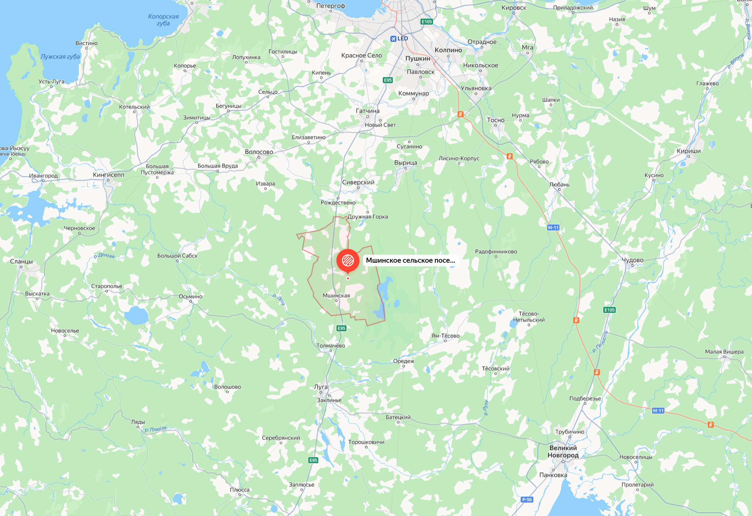

**Рисунок 1. Границы Мшинского сельского поселения**

* 1. *Система теплоснабжения*

На территории Мшинского сельского поселения действуют две теплоснабжающие организации – ООО «ТК Северная» и ООО «Петербургтеплоэнерго».

На территории Мшинского сельского поселения находятся одна котельная в п. Мшинская, эксплуатируемая ООО «ТК Северная», и две котельные в п. Красный Маяк и в д. Пехенец, эксплуатируемые ООО «Петербургтеплоэнерго».

**Котельная п. Мшинская (ООО «ТК Северная»)**

Источником теплоснабжения является водогрейная котельная, находящаяся по адресу: Ленинградская область, Лужский район, п. Мшинская, ул. Пролетарская, 16а.

На котельной установлено три водогрейных котла КВр-1,1, КВр-0,35, КВр-0,63 производительностью 1,1 Гкал/ч, 0,35 Гкал/ч и 0,63 Гкал/ч соответственно. Установленная мощность котельной составляет 2,08 Гкал/ч.

Котельная введена в эксплуатацию в 1971 году.

Температурный график сети – 95/70℃. Котельная работает в сезонном режиме.

В качестве основного топлива используется уголь, резервное топливо не предусмотрено проектом.

В качестве теплоносителя используется вода. Источником водоснабжения является центральный водопровод.

Система теплоснабжения котельной — двухтрубная, закрытая с непосредственным присоединением теплопотребляющих установок потребителей. Протяженность тепловых сетей составляет 1452,6 м в однотрубном исчислении. Прокладка тепловых сетей практически полностью выполнена подземным способом. Тепловые сети введены в эксплуатацию с 2007 по 2014 год.

**Котельная п. Красный Маяк (ООО «Петербургтеплоэнерго»)**

Источником теплоснабжения является водогрейная котельная, находящаяся по адресу: Ленинградская область, Лужский район, п. Красный Маяк, 5а.

На котельной установлено три водогрейных котла марки Polykraft Duohterm 1000 производительностью 0,86 Гкал/ч каждый. Установленная мощность котельной составляет   
2,58 Гкал/ч.

Котельная введена в эксплуатацию в 2012 году.

Температурный график сети – 95/70℃. Котельная работает в сезонном режиме.

В качестве основного топлива используется природный газ, в качестве резервного – дизельное топливо.

В качестве теплоносителя используется вода. Источником водоснабжения является центральный водопровод.

Система теплоснабжения котельной — двухтрубная, закрытая с непосредственным присоединением теплопотребляющих установок потребителей. Протяженность тепловых сетей составляет 3038 м в однотрубном исчислении. Прокладка тепловых сетей практически полностью выполнена подземным способом. Тепловые сети введены в эксплуатацию с 1976 по 2012 год.

**Котельная д. Пехенец (ООО «Петербургтеплоэнерго»)**

Источником теплоснабжения является водогрейная котельная, находящаяся по адресу: Ленинградская область, Лужский район, д. Пехенец, ул. Молодежная, 5.

На котельной установлено два водогрейных котла марки Polykraft Duohterm 1100 производительностью 0,946 Гкал/ч каждый. Установленная мощность котельной составляет 1,892 Гкал/ч.

Котельная введена в эксплуатацию в 2011 году.

Температурный график сети – 95/70℃. Котельная работает в сезонном режиме.

В качестве основного топлива используется природный газ, в качестве резервного – дизельное топливо.

В качестве теплоносителя используется вода. Источником водоснабжения является центральный водопровод.

Система теплоснабжения котельной — двухтрубная, закрытая с непосредственным присоединением теплопотребляющих установок. Протяженность тепловых сетей составляет 2014 м в однотрубном исчислении. Прокладка тепловых сетей практически полностью выполнена подземным способом. Тепловые сети введены в эксплуатацию с 1978 по 2018 год.

* 1. *Топливоснабжение котельных*

Основным топливом для всех источников централизованного теплоснабжения Мшинского сельского поселения является природный газ.

Газоснабжающая организация – АО «Газпром газораспределение Ленинградской области» Филиал в г.Кингисепп.

* 1. *Электроснабжение котельных*

Услуги по электроснабжению на территории Мшинского сельского поселения осуществляет Филиал ПАО «Россети Ленэнерго» «Кингисеппские электрические сети».

* 1. *Водоснабжение котельных*

Деятельность в сфере водоснабжения в административных Мшинского сельского поселения осуществляет ГУП «Леноблводоканал».

В настоящее время источниками хозяйственного и производственного водоснабжения на территории Мшинского сельского поселения являются подземные воды.